Gratis speelgoed voor minder draagkrachtige gezinnen
Heeft u behoefte aan speelgoed voor uw kinderen, maar kunt u het zich financieel niet veroorloven? Dan kunt u terecht bij Speelgoedbank De Hoelahoep Maastricht Heuvelland. De Speelgoedbank, een initiatief van Trajekt, wil goed herbruikbaar speelgoed doorgeven aan minder draagkrachtige gezinnen.

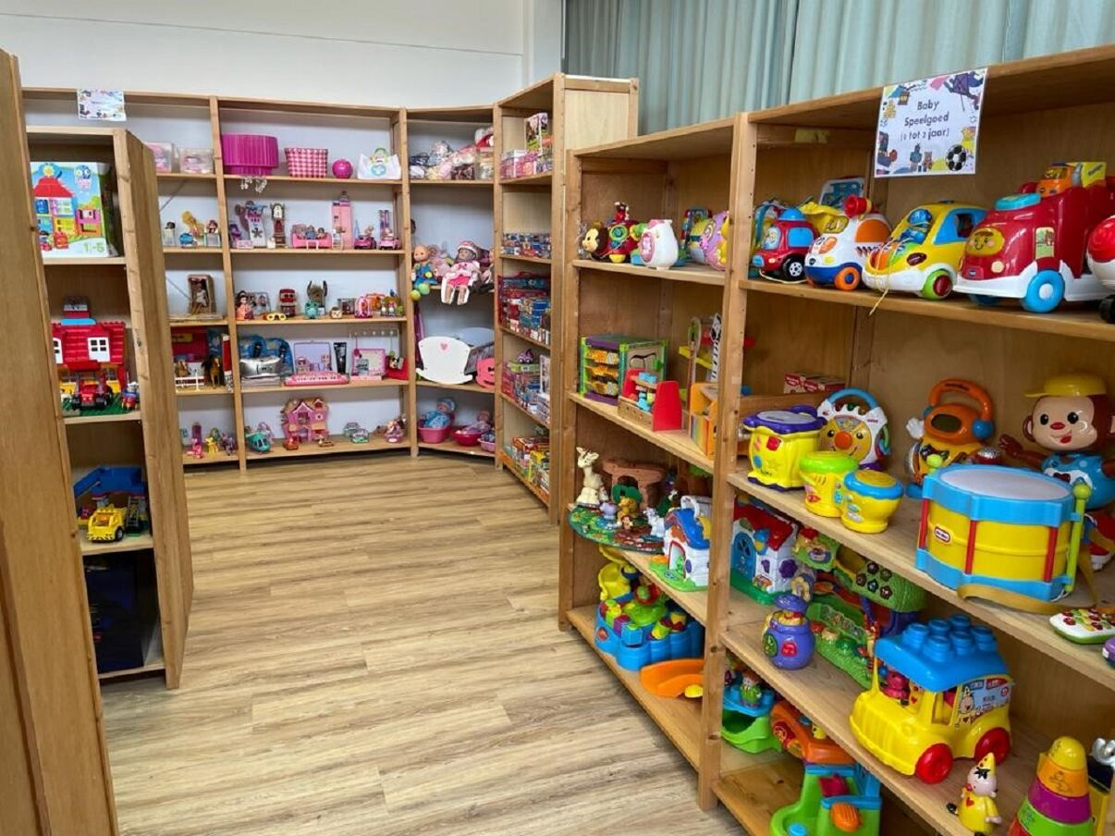
Veel gezinnen in Nederland leven onder de armoedegrens, waardoor er gewoonweg geen geld overblijft om aan speelgoed uit te geven.
Door speelgoed in te zamelen geven wij kinderen uit deze gezinnen de kans om te kunnen spelen met goed spel- en speelmateriaal. De speelgoedbank heeft speelgoed voor kinderen tot en met 12 jaar.
Aanmelden kan middels een verwijsbrief van bijvoorbeeld schooldirectie, hulpverlener, sociale dienst, bewindvoerder, sociaal wijkteam, maatschappelijk werker of vluchtelingenwerk.
Bij aanmelding ontvangt het kind een lidmaatschapspasje. Dit is één jaar geldig. Het pasje dient bij iedere uitgifte meegenomen te worden. Met het pasje mogen kinderen eenmaal per maand twee stuks speelgoed en een boek gratis uitzoeken.
Heeft u belangstelling? Ga dan naar de website van Trajekt: https://www.trajekt.nl/initiatief/speelgoedbank-de-hoelahoep. Hier vindt u informatie over de verwijsbrief en aanmelding.

